

LAB 04
Étudiant : Amine Fanid
Code Permanent : FANA11349601
Cours : LOG430
Session : Été 2026
Groupe : 01
Présenté à : Achref Samoud & Makhlouf Hennine
Date de remise : 17/06/2026

💡 Question 1 : Combien d'utilisateurs faut-il pour que le Store Manager commence à échouer dans votre environnement de test ? Pour répondre à cette question, comparez la ligne Failures et la ligne Users dans les graphiques.
- Les Failures commencent quand on a 126 Users.
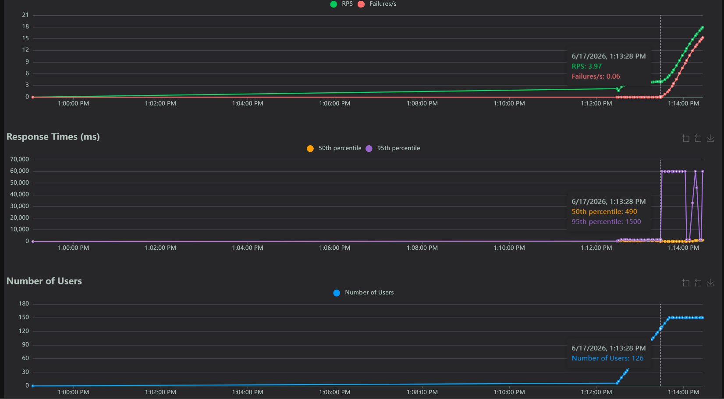

💡 Question 2 : Sur l'onglet Statistics, comparez la différence entre les requêtes et les échecs pour tous les endpoints. Combien d'entre eux échouent plus de 50 % du temps ?
- Les 3 échouent à plus de 50% du temps.
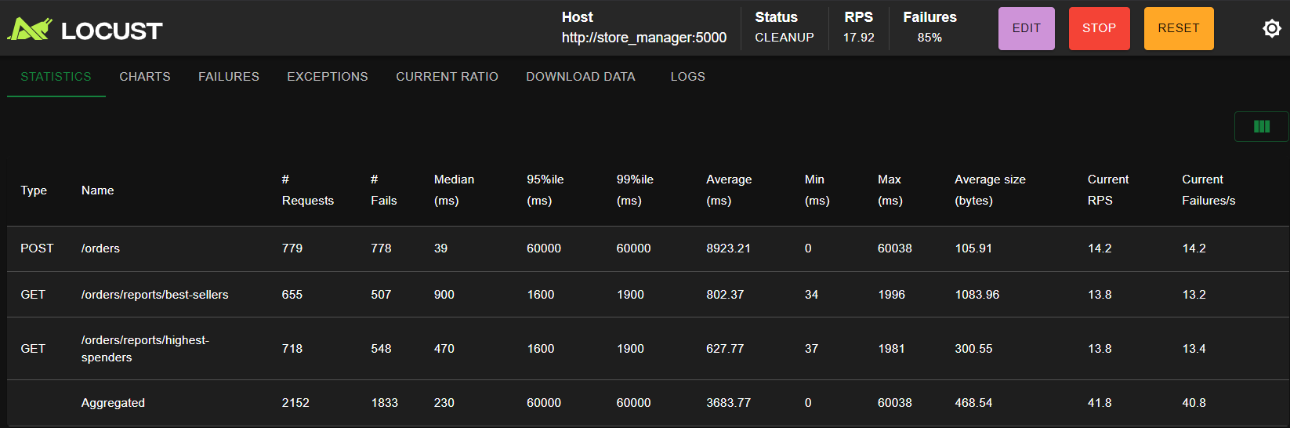

💡 Question 3 : Affichez quelques exemples des messages d'erreur affichés dans l'onglet Failures. Ces messages indiquent une défaillance dans quelle(s) partie(s) du Store Manager ? Par exemple, est-ce que le problème vient du service Python / MySQL / Redis / autre ?
- On a des erreurs du genre « CatchResponseError('Erreur : 500 - Too many connections') » qui sont dues a un goulot d’étranglement, MySQL reçoit trop de requêtes, il n’arrive pas à répondre à toutes les requêtes en même temps.
- Exception('Aucune réponse (erreur ou timeout)'), causé par MySQL qui était bloqué à ce moment là.
- CatchResponseError('Erreur : 500 - Aucun JSON dans la réponse. Message …..), le serveur envoyait des pages d’erreur HTML au complet, au lieu de fichier JSON, on a eu une surcharge dans le serveur.
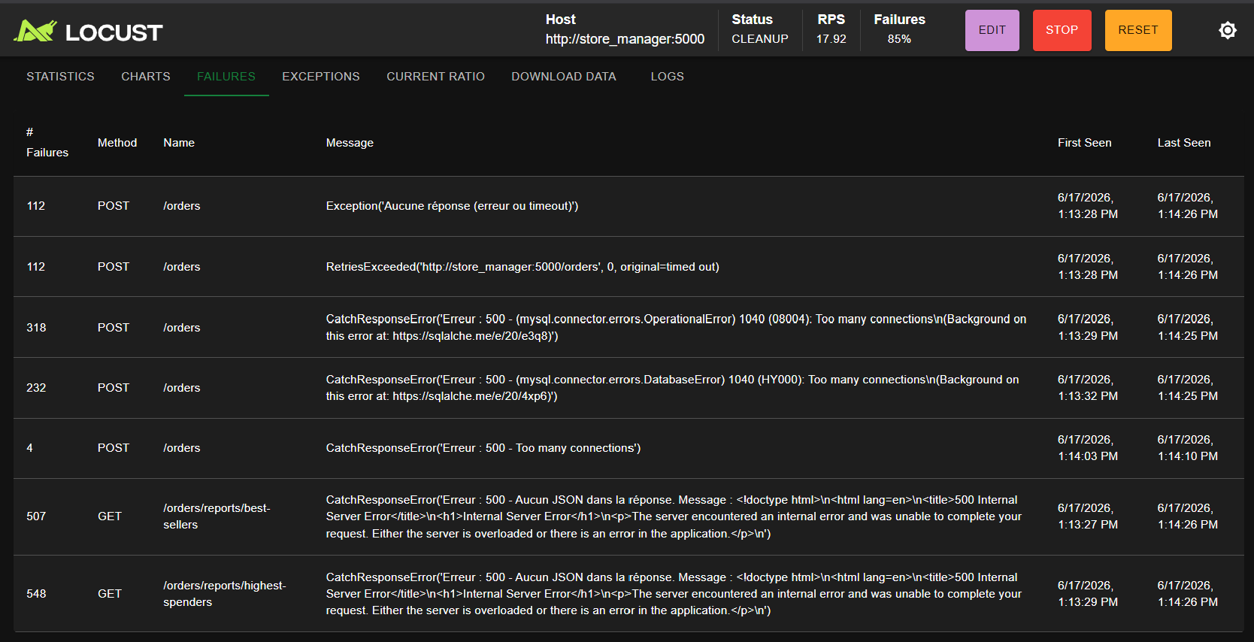

💡 Question 4 : Sur l'onglet Statistics, comparez les résultats actuels avec les résultats du test de charge précédent. Est-ce que vous voyez quelques différences dans les métriques pour l'endpoint POST /orders ?
Oui, on a encore beaucoup d’échec, toujours près de 100% pour le POST/orders.
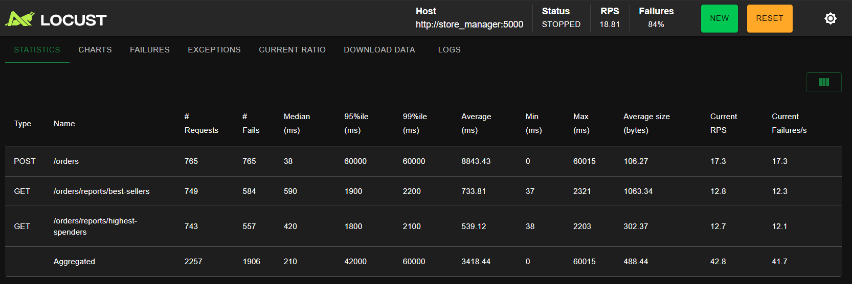
💡 Question 5 : Si nous avions plus d'articles dans notre base de données (par exemple, 1 million), ou simplement plus d'articles par commande en moyenne, le temps de réponse de l'endpoint POST /orders augmenterait-il, diminuerait-il ou resterait-il identique ?
Depuis l’optimisation du code, au lieu de faire une boucle de N+1 requêtes, on fait une requête pour tout les articles. Donc le temps de réponse de POST/orders devrait en théorie rester identique.

Pendant l’activité 7, après avoir chanfé …mysql pour …redis :
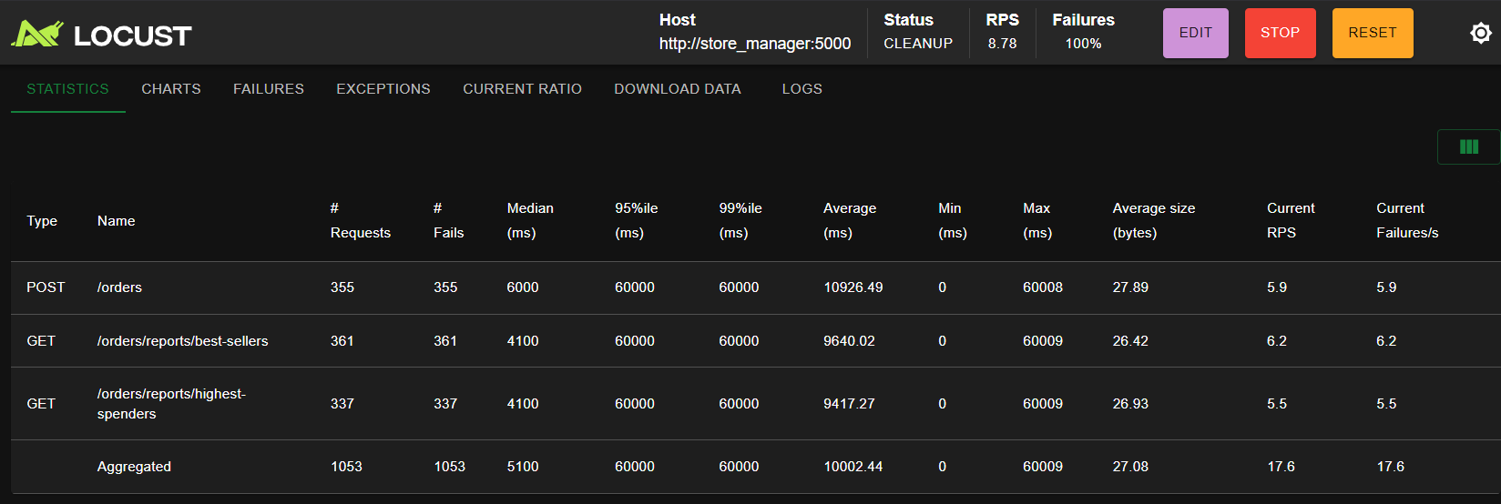
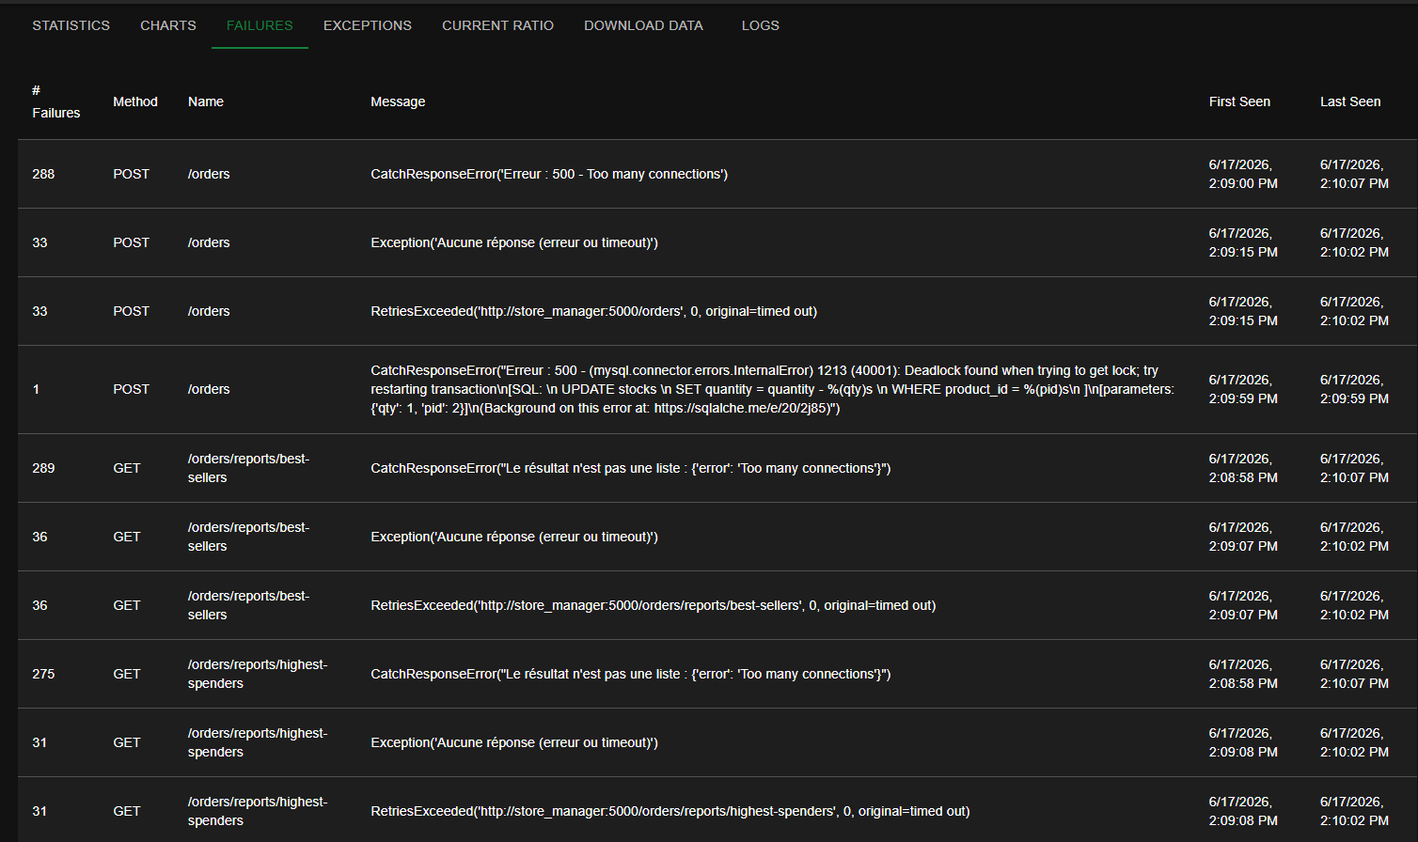

💡 Question 6 : Sur l'onglet Statistics, comparez les résultats actuels avec les résultats du test de charge précédent. Est-ce que vous voyez quelques différences significatives dans les métriques pour les endpoints POST /orders, GET /orders/reports/highest-spenders et GET /orders/reports/best-sellers ? Dans quelle mesure la performance s'est-elle améliorée ou détériorée (par exemple, en pourcentage) ?
Ça s’est largement amélioré, on est à 100% pour best-sellers and presque 100% pour highest-spenders. Même les temps de réponse moyen a chuté de 60000 ms à 150 ms et 140 ms. C’est du au fait que les 150 Users me touchent plus du tout à MySQL, ils ont directement accès au données storé en JSON dans la mémoire vive de Redis.
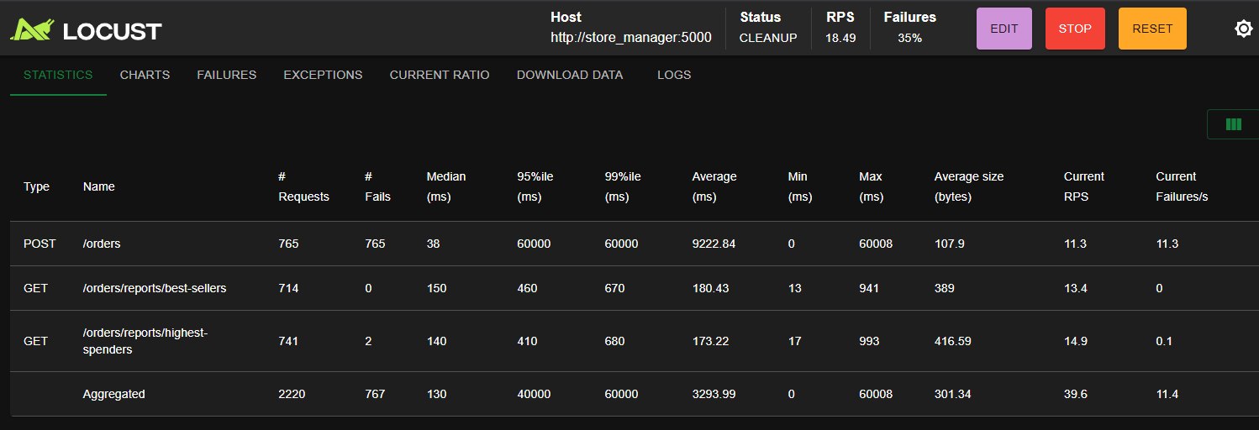

💡 Question 7 : La génération de rapports repose désormais entièrement sur des requêtes adressées à Redis, ce qui réduit la charge pesant sur MySQL. Cependant, le point de terminaison POST /orders reste à la traîne par rapport aux autres en termes de performances dans notre scénario de test. Alors, qu'est-ce qui limite les performances de l'endpoint POST /orders ?
Même si on a libéré MyDQL de la charge des rapports, Locust envoi quand même 150 Users en même temps pour insérer des nouvelles commands, et à chaque POST/orders, il y a une tentative d’insertion dans la MySQL, on a des transacitions qui LOCK nos rangées pour vérifier l’inventaire. Ainsi, on atteint la limit de connexions concurrentes de MySQL.

💡 Question 8 : Sur l'onglet Statistics, comparez les résultats actuels avec les résultats du test de charge précédent. Est-ce que vous voyez quelques différences significatives dans les métriques pour les endpoints POST /orders, GET /orders/reports/highest-spenders et GET /orders/reports/best-sellers ? Dans quelle mesure la performance s'est-elle améliorée ou détériorée (par exemple, en pourcentage) ? La réponse dépendra de votre environnement d'exécution (par exemple, vous obtiendrez de meilleures performances en exécutant 2 instances de Store Manager sur 2 machines virtuelles plutôt que sur une seule).
J’ai utilisé le scénario 82. Globalement, la performance s’est amélioreés, notre RPS (requête par secondes) est passé de 39.6 à 67.2, c’est dû au Load Balencing de NGINX.
Le taux d’échec pour le Post/orders reste à 100%. Les logs d’erreurs nous montrent qu’on a toujours des problèmes de type « too many connections ». MySQL n’arrive toujours pas à prendre toutes ces connexions en même temps, provenant de nos deux instances Python.
On a aussi les erreurs 502 et 504, du à notre BD qui est verrouillée et saturée par les requêtes POST/orders.

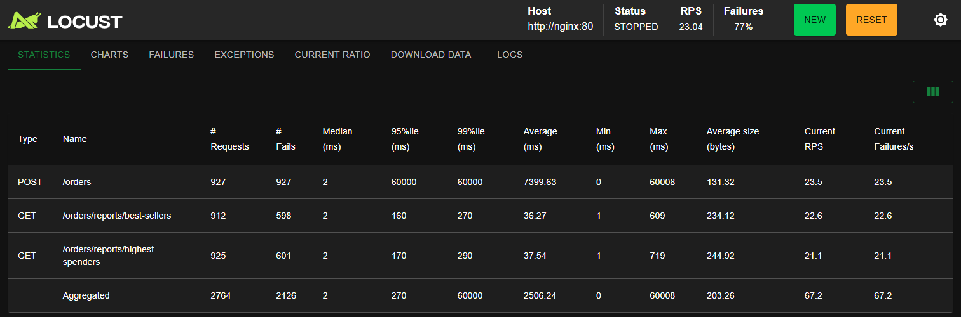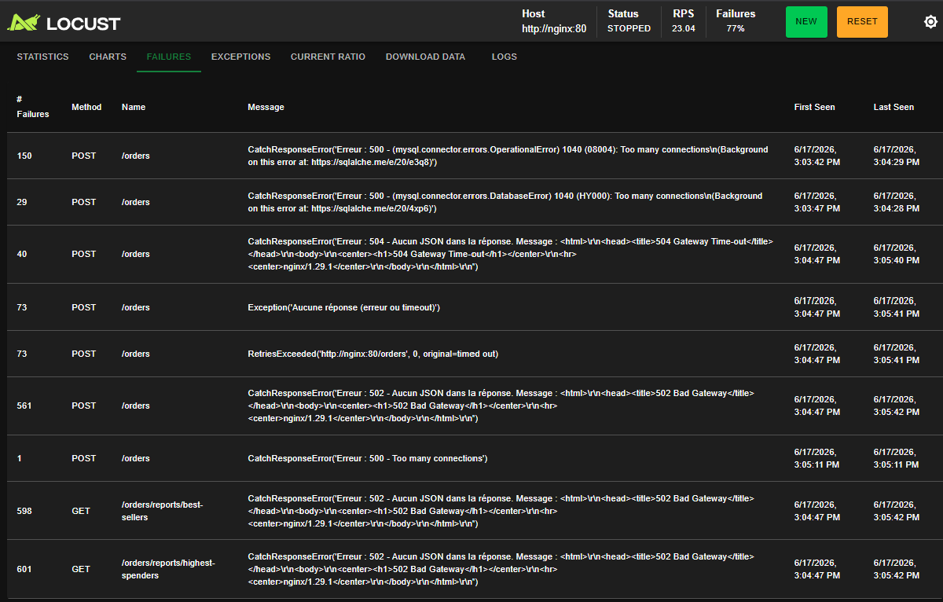
💡 Question 9 : Dans le fichier nginx.conf, il existe un attribut qui configure l'équilibrage de charge. Quelle politique d'équilibrage de charge utilisons-nous actuellement ? Consultez la documentation officielle de Nginx si vous avez des questions.
La polotique utilisée est least_conn, au lieu de distribuer les requêtes à tour de rpole, Nginx regarde les deux serveurs Python et envoie la nouvelle requête à l’instance qui a le moins de connexions actives à ce moment là.

